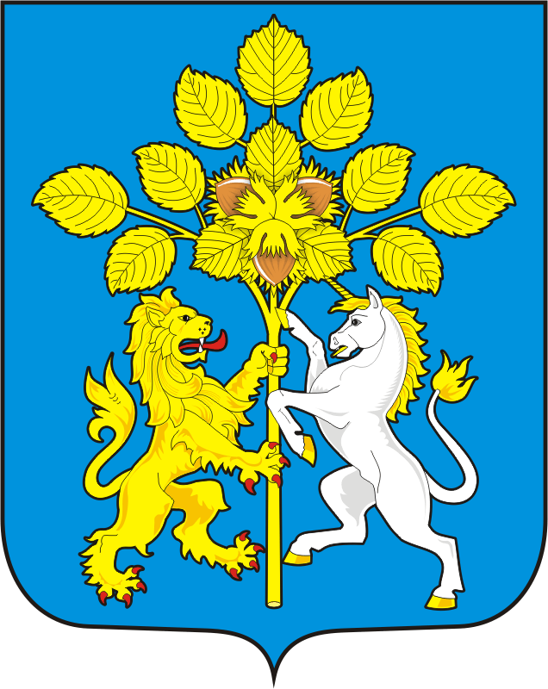
СОВЕТ ДЕПУТАТОВ муниципального образования СПАССКИЙ сельсовет Саракташского района оренбургской области
ВТОРОЙ созыв

Р Е Ш Е Н И Е
двадцать четвертого заседания Совета депутатов
Спасского сельсовета второго созыва

12 июля 2023 года | с. Спасское | № 102

О признании утратившими силу некоторых нормативных правовых актов Совета депутатов муниципального образования
Спасский сельсовет Саракташского района
Оренбургской области

На основании ч. 9 ст. 1 Федерального закона от 31 июля 2020 года N 248-ФЗ «О государственном контроле (надзоре) и муниципальном контроле в Российской Федерации», ст. 84,98 Лесного Кодекса Российской Федерации, руководствуясь Уставом муниципального образования Спасский сельсовет Саракташского района Оренбургской области

Совет депутатов Спасского сельсовета

Р Е Ш И Л :

1. Признать утратившими силу следующие нормативные правовые акты Совета депутатов муниципального образования Спасский сельсовет Саракташского района Оренбургской области:
1.1. Решение Совета депутатов муниципального образования Спасский сельсовет Саракташского района Оренбургской области «Об утверждении Положения об осуществлении муниципального лесного контроля и надзора на территории муниципального образования Спасский сельсовет Саракташского района Оренбургской области от 15.07.2010 года № 159.
1.2. Постановление муниципального образования Спасский сельсовет Саракташского района Оренбургской области «Об утверждении административного регламента проведения проверок при осуществлении муниципального лесного контроля на территории муниципального образования Спасский сельсовет Саракташского района Оренбургской области» от 26.09.2011 года № 48.
1.3. Решение Совета депутатов муниципального образования Спасский сельсовет Саракташского района Оренбургской области «О внесении изменений в Положение «Об осуществлении муниципального лесного контроля на территории муниципального образования Спасский сельсовет Саракташского района Оренбургской области»» от 21.03.2012 года № 58.
1.4. Решение Совета депутатов муниципального образования Спасский сельсовет Саракташского района Оренбургской области «О внесении изменений в Положение «Об осуществлении муниципального лесного контроля на территории муниципального образования Спасский сельсовет Саракташского района Оренбургской области»» от 17.12.2012 №89.
2. Настоящее решение вступает в силу со дня его официального опубликования и подлежит размещению на официальном сайте администрации муниципального образования Спасский сельсовет Саракташского района Оренбургской области в сети «интернет», в газете Информационный бюллетень «Спасский сельсовет».
3. Контроль за исполнением данного решения возложить на постоянную комиссию по бюджетной, налоговой и финансовой политике, собственности и экономическим вопросам, торговле и быту ( Лашманов А.Н.).
.

Председатель Совета депутатов Глава муниципального
образования Спасский сельсовет

______________ Р.Г. Магомедов ______________ А.М. Губанков

Разослано: | депутатам, постоянной комиссии, прокуратуре района, официальный сайт сельсовета, места для обнародования НПА, информационный бюллетень «Спасский сельсовет», в дело

